1 、【答案】B。如果根结点的深度为1，则满二叉树结点总数为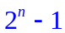，由于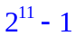=2048-1=2047<2381，故整个树高为11（满二叉树）+1=12。由于本题设定的根结点深度为0，故该题的树高为11。

2、【答案】BC。不论先根、中序和后根，左子树的结点总是出现在右子树结点的前面。
① 先根: 123456，后根:325641，则1是根；
② 先根：与1相连的是2，后根以2为界，得到1的左右两棵子树，左子树：32，右子树564。
③ 递归求解，先根: 23，后根32，得到：
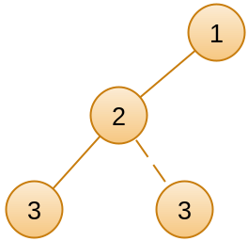
3既可以是2的左子树，也可以是右子树
④ 先根：456，后根：564，得到：
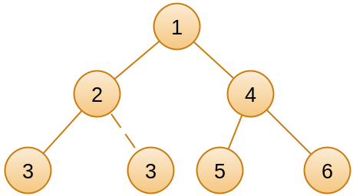
先根、后根遍历得到的二叉树不唯一
⑤ 对生成的二叉树（两种情况）中根遍历，得到答案B和C。
关于先根、中根和后根遍历求解问题，需要大家重点掌握。

3、【答案】ABD。
① 先根：124563 后根：4652731 得到：根结点为1。
② 先根1后为2，后根以2为分界，4652是根结点的左子树（其中2是左结点），73是根结点的右子树。
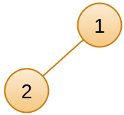
③ 继续递归求解，先根：456 后根：465，则4为2的左子树，56为2的右子树。
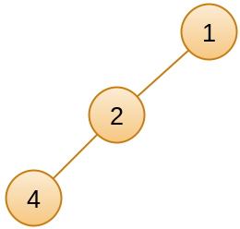
④ 先根：56 后根：65，则5为2的右子树，6既可以是5的左子树，也可以是右子树。
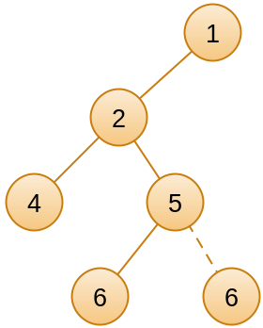
⑤ 先根：37 后根：73，则1的右子树为3，7既可以是3的左子树，也可以是右子树，得到全树结构。
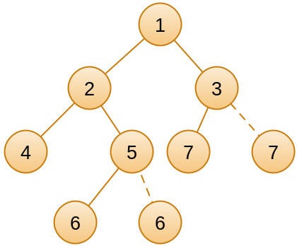
最后中根遍历，共4组解。ABD是其中三种，还是一种：4265137。

4、【答案】C。设二叉树中度为0的结点(叶子)有N0个，度为1的结点有N1个，度为2的结点有N2个，所有结点个数：N0＋N1＋N2，所有的边数：N0*0+N1*1+N2*2=N1+2N2。由于每个结点上都有一条边，除根结点外，所以有
N0+N1+N2=N1+2N2+1 → N0=N2+1 ………… ①
完全二叉树有2*N-1个结点（奇数个），而完全二叉树的上一层是一棵满二叉树，而满二叉树的结点个数是2^k-1（k是层数，是奇数个），所以此二叉树最下一层是偶数个结点，这样的二叉树没有度为1的结点，即N1=0，得到
N0+N2=2*N-1 → N2=2*N-N0-1 ………… ②
将②式代入①式，得到N0=N。

5、【答案】C。根据二分查找的特点，可以构造以下二叉树：
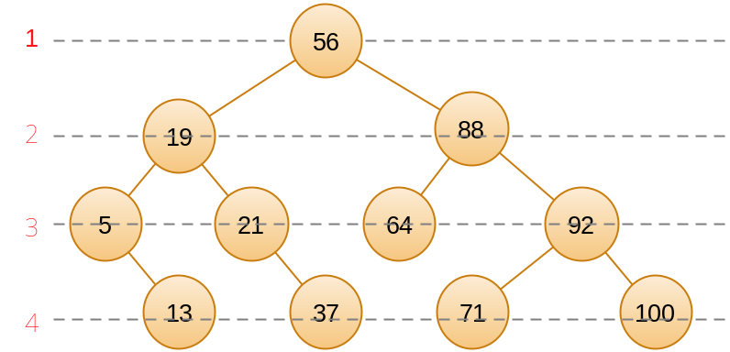
平均查找长度(ASL)=查找次数和/总个数=(1×1+2×2+3×4+4×4)/11=33/11。

6、【答案】ABD。

7、【答案】ABC

8、【答案】N0 = (K－1) Nk +1

9、【答案】B

10、【答案】C

11、【答案】C

12、【答案】B

13、【答案】E

14、【答案】BC

15、【答案】C

